Отчет группы «Сказка» за ноябрь 2018 г.
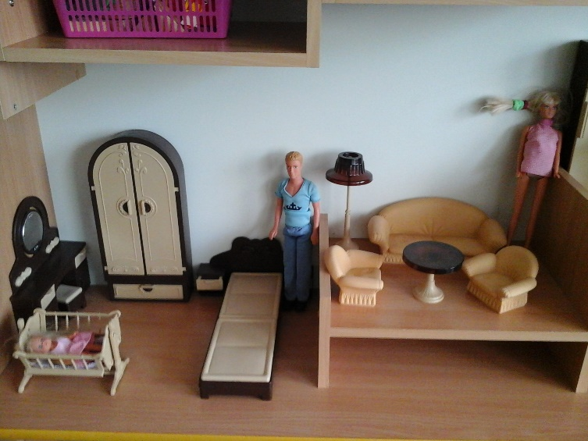
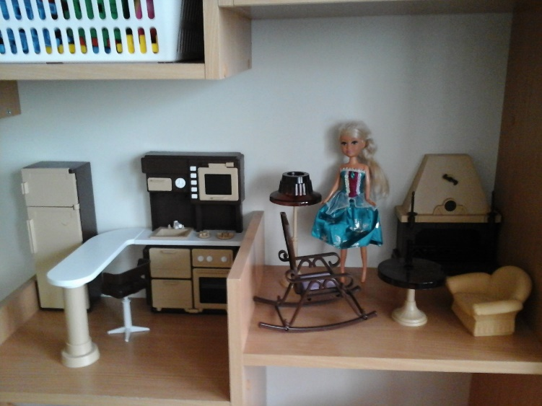
Ноябрь начался темой «В гостях у трех медведей». На этой неделе мы говорили с детьми о разнообразии предметов мебели, их назначении, материалах, из которых они изготовлены. Из игрушечной мебели мы организовали кухню, спальню для кукол, где ребята с удовольствием играют.

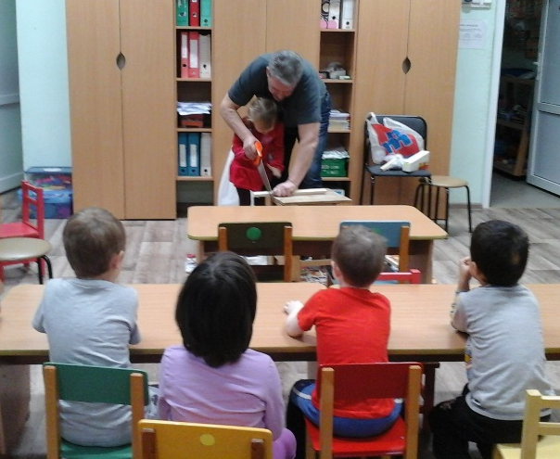
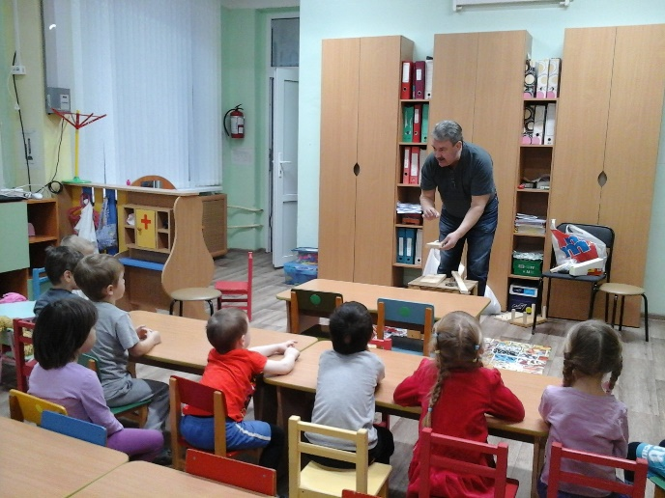
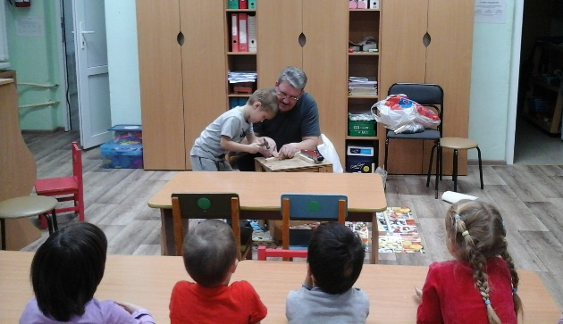
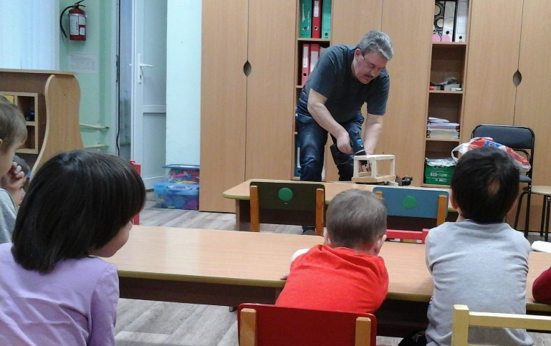
Дети не только узнали о профессии столяра, но и понаблюдали за действиями папы Вики и Кати при работе с деревом, при изготовлении кормушки для птиц.
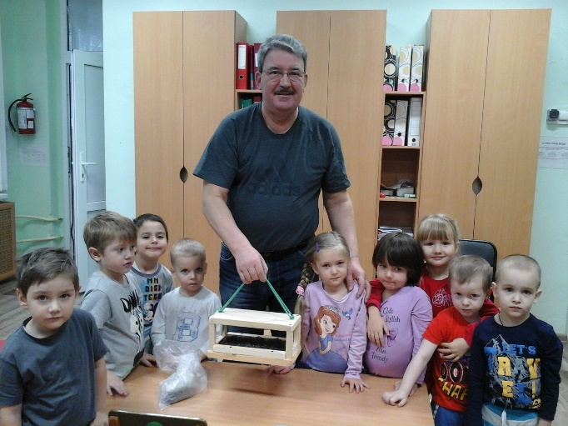
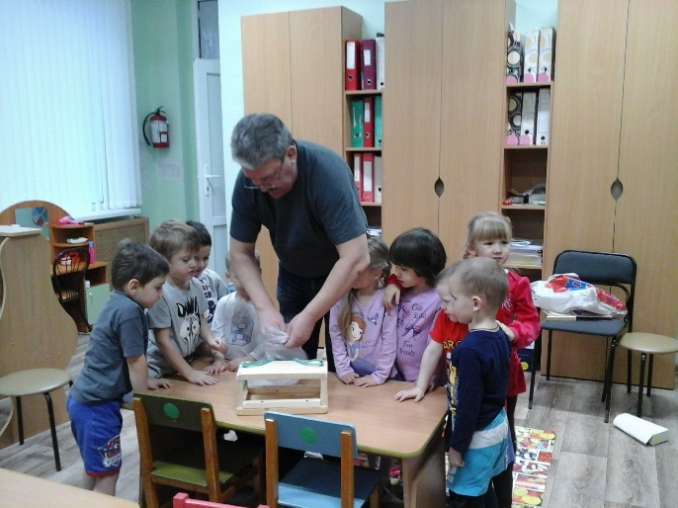
В ноябре продолжалась работа над сезонными изменениями в природе. Мы говорили о том, как звери готовятся к зиме, как зимует ёжик. И героем этой недели стал игрушечный ёж. Мы организовали выставку игрушечных ежей, мы их лепили, читали о них книги.
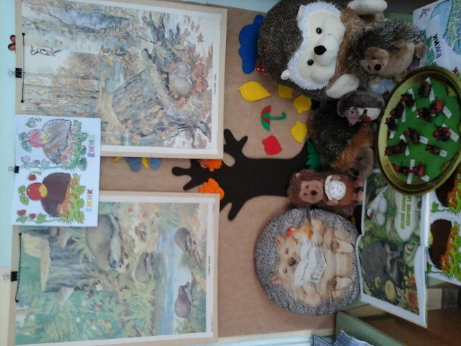
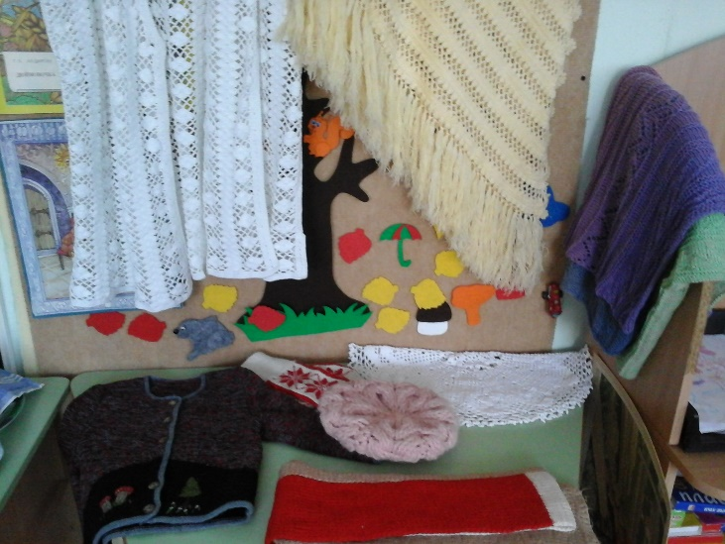
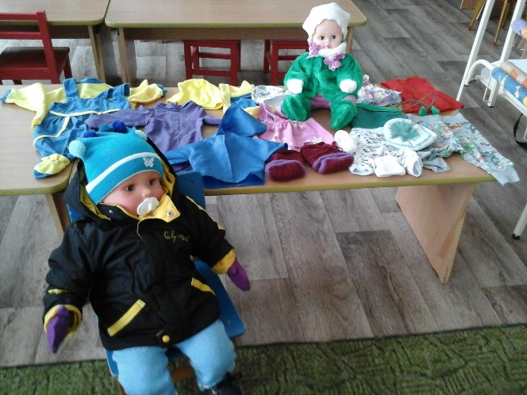
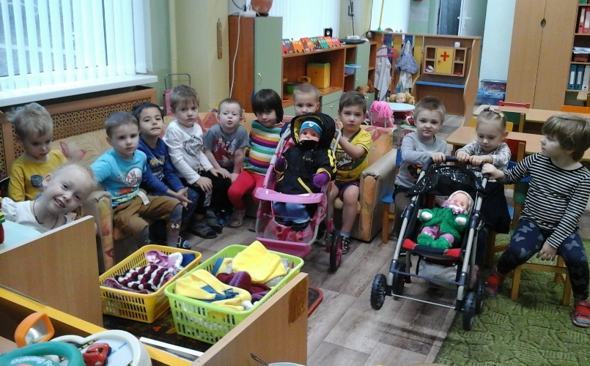
Работая по теме «Котятки и перчатки», мы говорили о разнообразии одежды, организовали выставку вязаных вещей и кукольных нарядов и переодели кукол Ваню и Аню в зимнюю одежду.

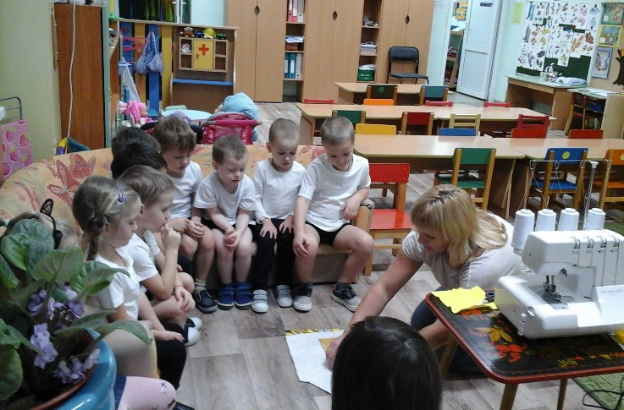
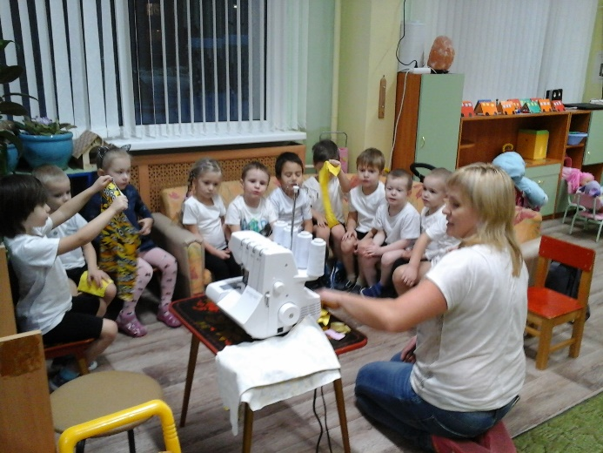
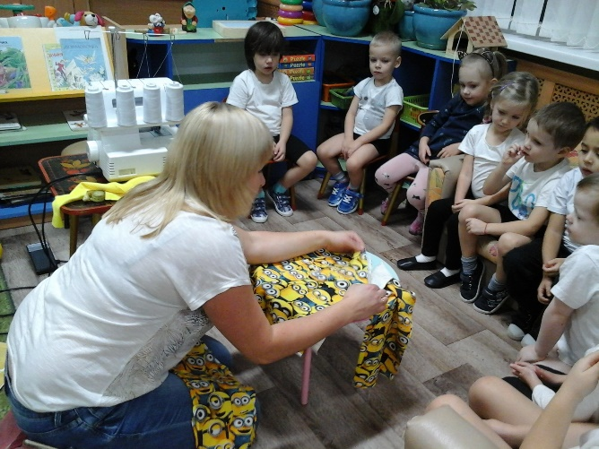
Мама Егорки показала ребятам как шьётся одежда, называла и показывала все операции (снимаем мерку, кроим, намётываем, прострачиваем швы и.т.д). Ребята с удовольствием принимали участие в этой работе.
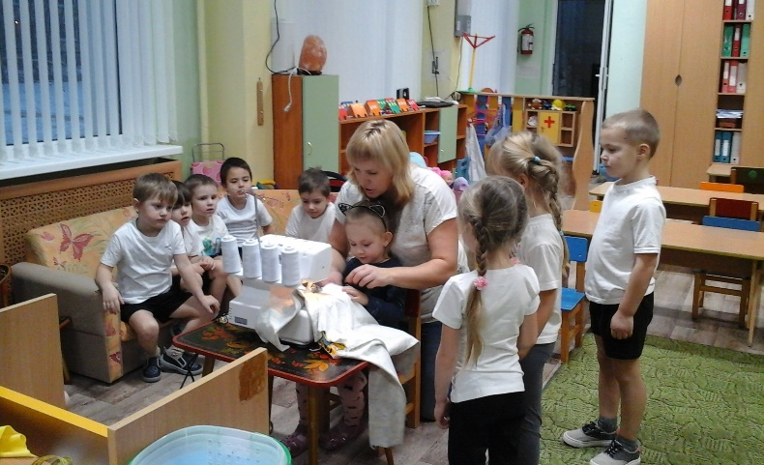
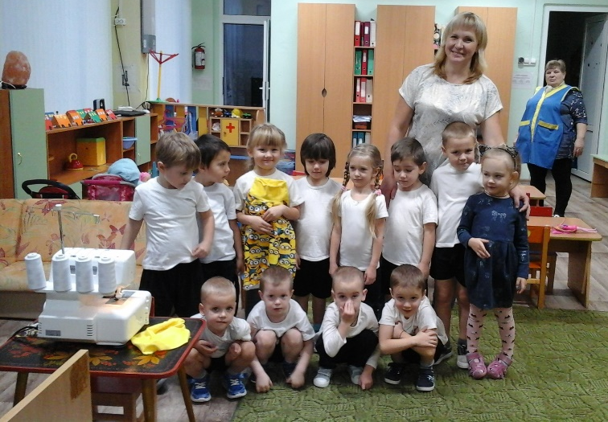
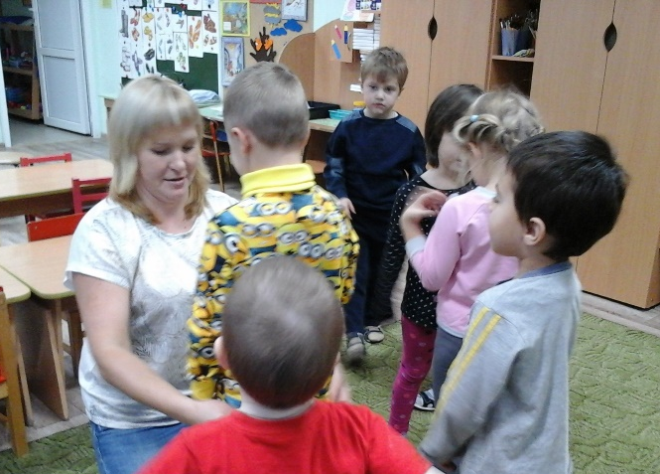
Мы благодарны маме Егора и папе Кати и Вики за замечательные мастер-классы для наших ребят.
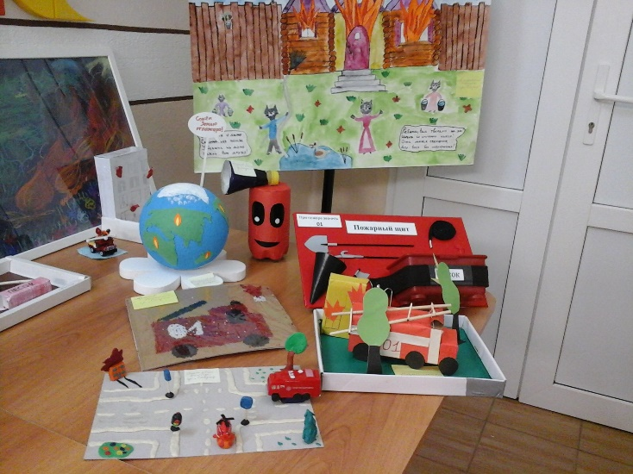
Благодарим родителей Никиты М., Ахмеда, Никиты А, Алисы, Лёши, Димы и Ростика за участие в изготовлении поделок по теме «Пожарная безопасность».

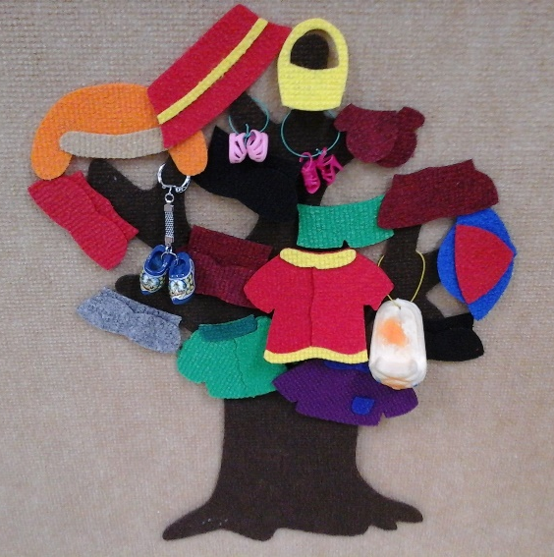
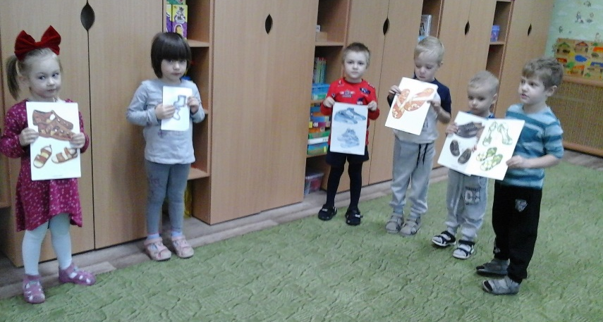
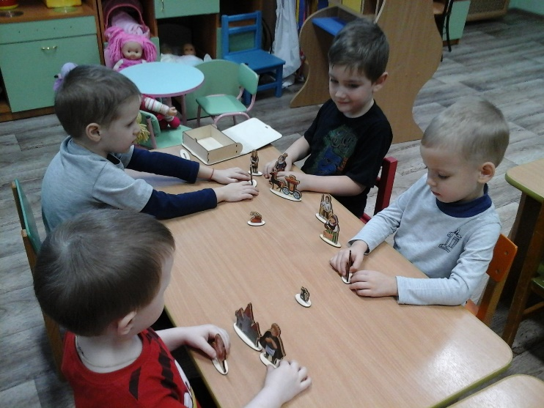
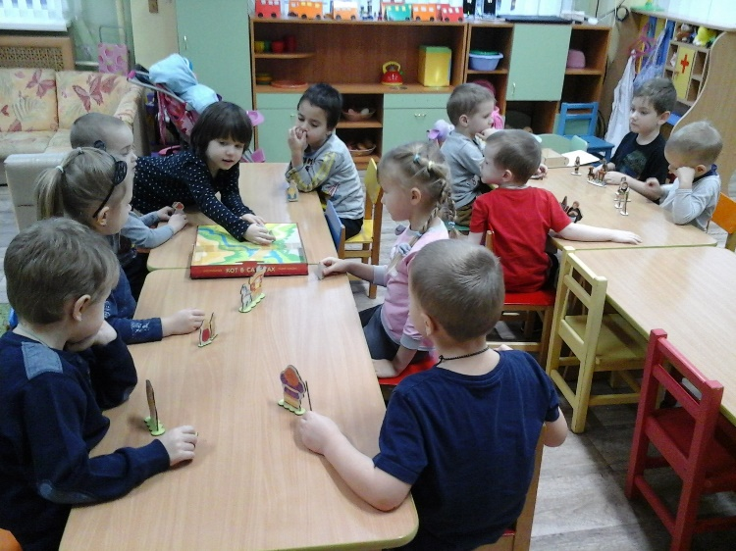
Весь месяц мы читали сказки, стихи, разыгрывали их. После прочтения стихотворения К.Чуковского «Чудо – дерево», создали своё дерево, на котором растёт и созревает обувь и одежда.

